

Carregar Arquivo Texto Impressão Simultânea de Contas
O objetivo desta funcionalidade é gravar em tabela do sistema os 14 tipos de registros retornados pela rotina de impressão simultânea. O celular faz uma requisição passando o IMEI ao sistema GSAN para verificar a existência de arquivo texto na situação Liberado. Caso a verificação seja com sucesso o sistema gera as tabelas com os dados do arquivo. Caso Contrário, o sistema encaminha o processo de carga do arquivo texto para modalidade offline e exibe mensagem A carga do arquivo texto será feita de forma offline.
Para consultar os arquivos de texto disponíveis para leitura acesse: GSAN > Micromedição > Consultar Arquivo Texto Roteiro Empresa. O sistema visualiza a tela seguinte:
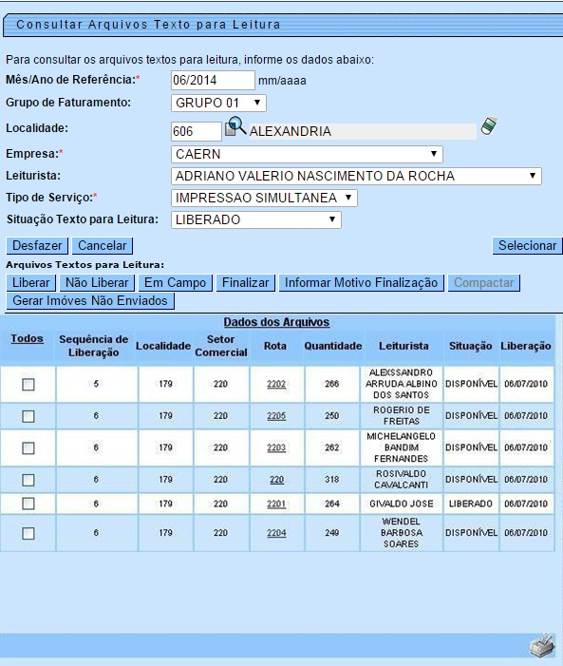
Preencha, no mínimo, os campos obrigatórios: Mês/Ano de Referência do faturamento, Empresa e o Tipo de Serviço, que neste caso é IMPRESSÃO SIMULTÂNEA.
Clique no botão . O sistema apresenta a lista de roteiros da empresa selecionada.
Para baixar um arquivo que não esteja dividido é necessário liberá-lo. Para isso, selecione-o e clique no botão . Caso o arquivo esteja dividido, ao clicar no link da rota, uma nova janela Consultar Arquivos Texto para Leitura - Divisão será exibida.
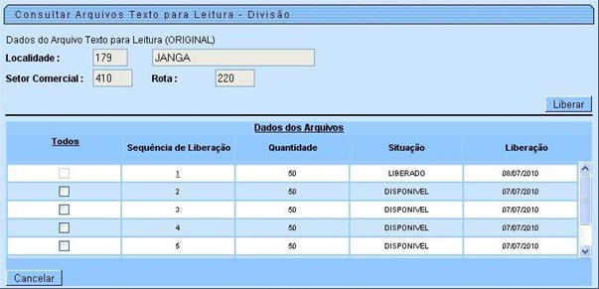
Selecione o arquivo desejado, clique no botão e baixe o arquivo clicando no link da rota.
- Observação: Arquivos divididos só poderão ser baixados do GSAN e carregados no celular de modo offline. Arquivos não divididos poderão ser carregados online.
- Observação: Só é permitido liberar um arquivo por vez para cada leiturista. Um novo arquivo só poderá ser liberado após o anterior ter sido finalizado.
Acesse agora o ícone do GSAN na tela do dispositivo móvel:
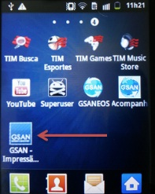
O sistema carrega o arquivo:
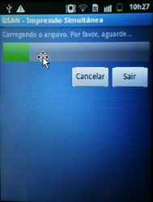
Depois de concluído, a tela de login é visualizada, finalizando o processo de carga:

Tela de Sucesso
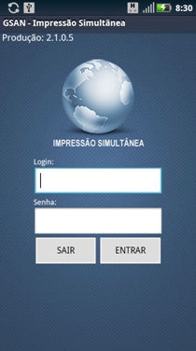

Preenchimento dos campos
Campo | Preenchimento dos Campos
Mês/Ano de referência | Campo obrigatório. Informe o mês e o ano da consulta, no formato MM/AAAA.
Grupo de Faturamento | Selecione o grupo de faturamento.
Localidade | Informe o código da localidade com até três dígitos ou clique em e efetue uma busca no banco de dados.
Empresa | Campo obrigatório. Selecione a empresa.
Leiturista | Selecione o nome do leiturista.
Tipo de serviço | Campo obrigatório. Selecione o serviço de Impressão Simultânea.
Situação Texto para Leitura | Selecione entre Disponível, Liberado, Em Campo, Transmitido, Gerado Arquivo, Final.Incompleto, Final. pelo Usuário, Final.por digitação.
Dados dos Arquivos | Dados dos arquivos selecionados para consulta, preenchidos após clique no botão

Funcionalidade dos Botões
Botão | Descrição da Funcionalidade
 | Ao clicar neste botão, o sistema apaga todos os campos preenchidos da tela.
 | Ao clicar neste botão, o sistema cancela operação e retorna para Menu Principal.
 | Ao clicar neste botão, o sistema realiza a consulta com base nos dados informados.
 | Ao clicar neste botão, o sistema altera a situação do arquivo selecionado para Liberado.
 | Ao clicar neste botão, o sistema altera a situação do arquivo selecionado para Disponível.
 | Ao clicar neste botão, o sistema altera a situação do arquivo selecionado para Em Campo.
 | Ao clicar neste botão, o sistema finaliza o arquivo selecionado.
 | Ao clicar neste botão, o sistema abre uma segunda tela. Nela, informe por extenso o motivo da finalização.
 | Ao clicar neste botão, o sistema compacta arquivos selecionados. Botão não habilitado para o tipo de serviço Impressão Simultânea.
 | Ao clicar neste botão, o sistema gera os arquivos de imóveis não enviados.
Clique aqui para retornar ao Menu Principal do GSAN.

